МИНИСТЕРСТВО НАУКИ И ВЫСШЕГО ОБРАЗОВАНИЯ РОССИЙСКОЙ ФЕДЕРАЦИИ

Федеральное государственное бюджетное образовательное учреждение высшего образования

«Казанский национальный исследовательский технический университет

им. А.Н. Туполева – КАИ»

Институт компьютерных технологий и защиты информации

Отделение СПО ИКТЗИ (Колледж информационных технологий)

ПРАКТИЧЕСКАЯ РАБОТА №5

по дисциплине

Внедрение и поддержка компьютерных систем

Тема: «Разработка графического пользовательского интерфейса компьютерной системы с использованием технологии WPF»

Работу выполнил

Студент гр.4435

Шагиев И.И.

Принял

Преподаватель Мингалиев З.З.

Казань 2022

**Цель:** приобрести следующие умения и практические навыки разработки интерфейса десктопного приложения с использованием технологии WPF.

Репозиторий на GitHub: [https://github.com/ShagievII/-.git](https://vk.com/away.php?utf=1&to=https%3A%2F%2Fgithub.com%2FShagievII%2F-.git)

Приложение будет сделано на основе переключения страниц (Page). Для этого на главном экране разместим элемент Frame и спрячем у него навигацию.

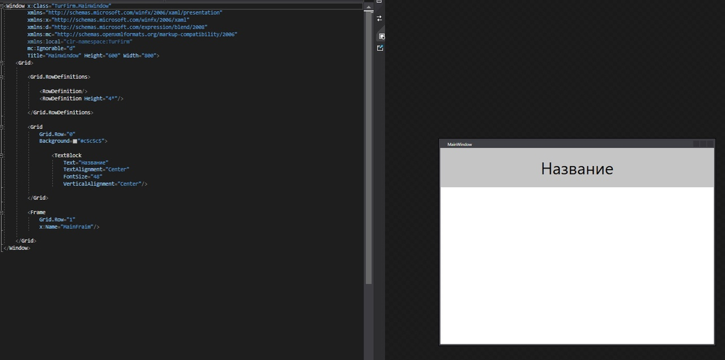

Рис. 1 – Главное окно

Для авторизации/регистрации сделаем страницу.

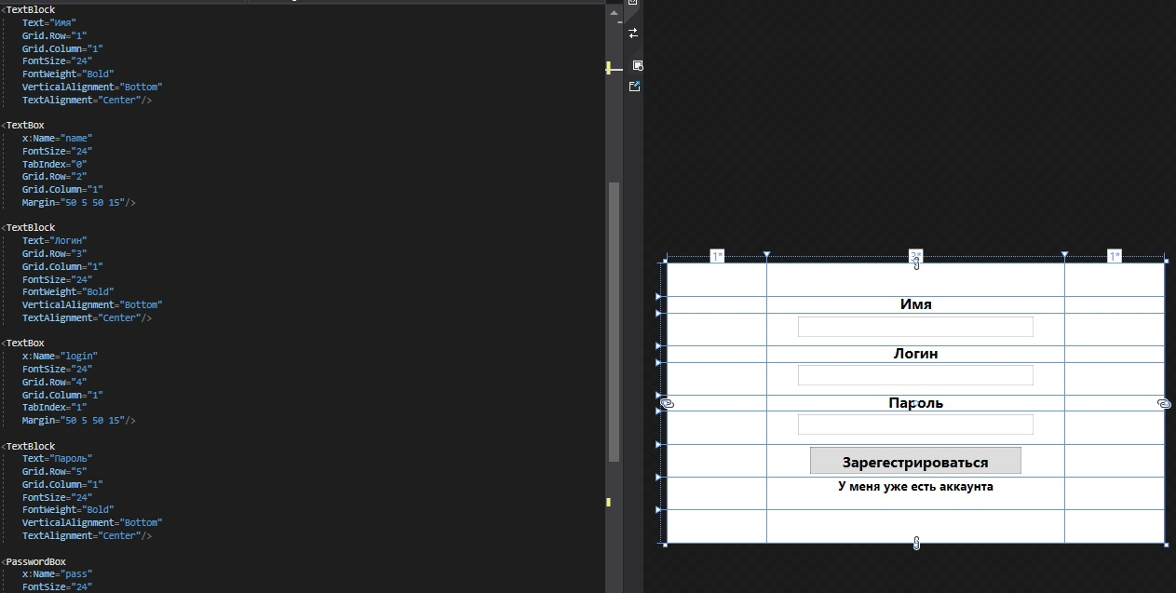

Рис. 2 – Страница регистрации

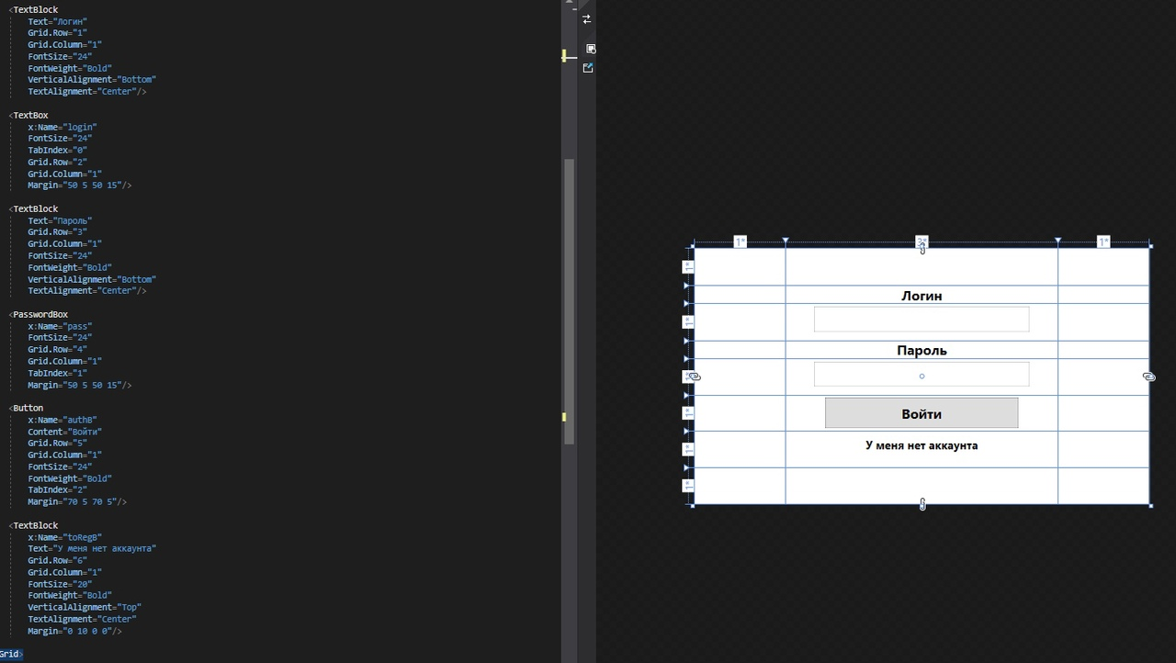

Рис. 3 – Страница авторизации

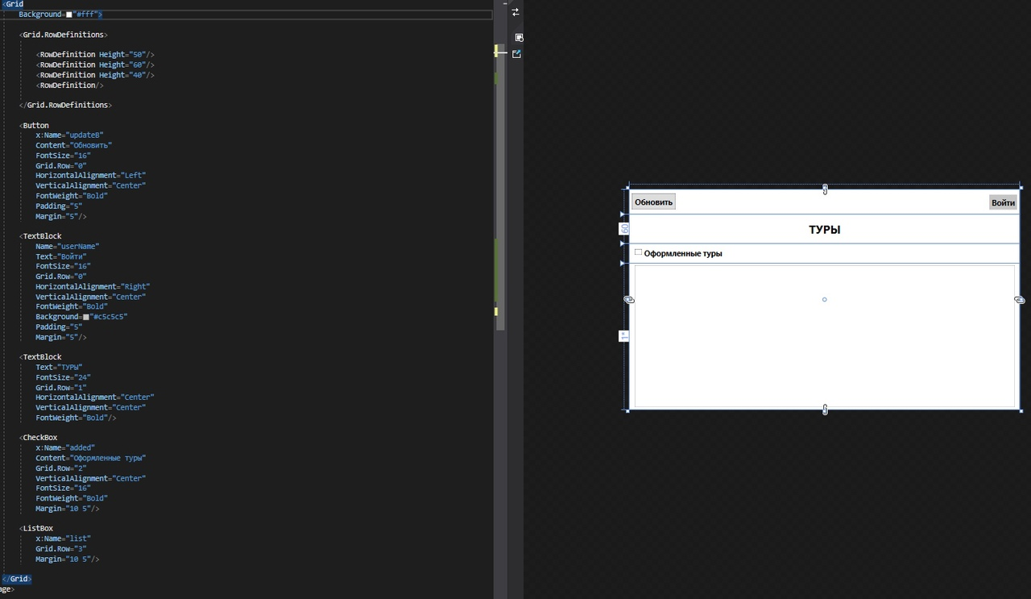

Рис. 4 – Страница туров

После авторизации пользователь будет входить в само приложение.

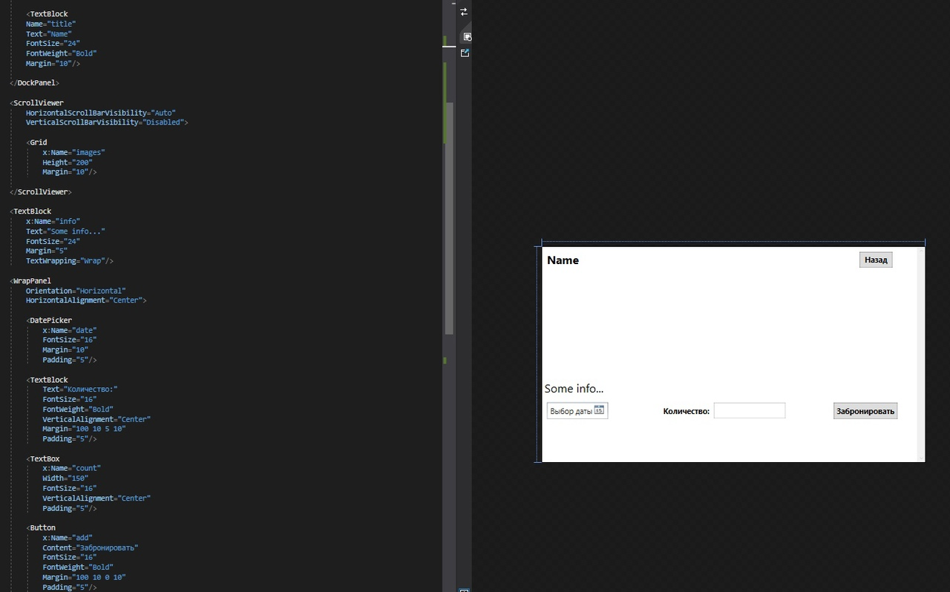

Рис. 5 – страница информации о туре

**Вывод:** я приобрел следующие умения и практические навыки разработки интерфейса десктопного приложения с использованием технологии WPF.